Нецентрализованный источник водоснабжения (колодец) д. Ущерб
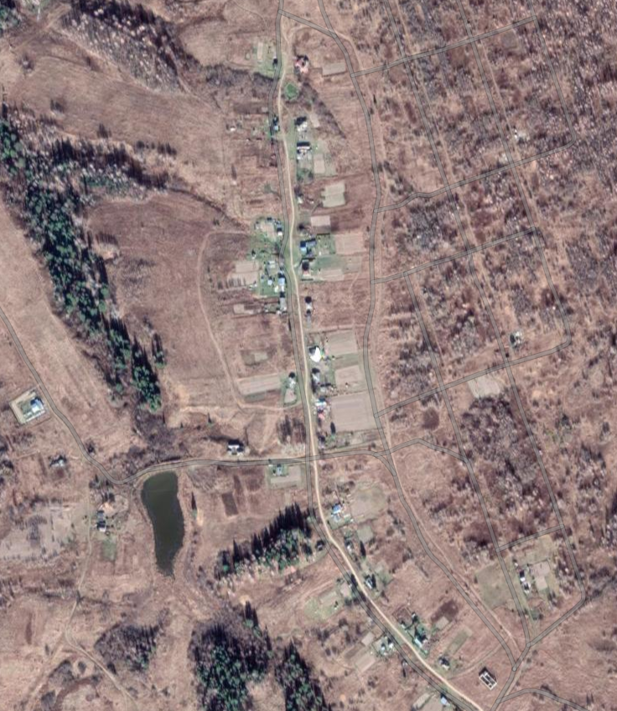
- колодец
Обслуживающая организация – МУП «ЖКХ Октябрьское»

